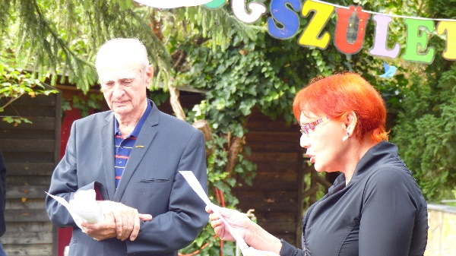

Kállai Katalin
Az örök

Az örök szerkesztő. Az etalon. A szerkesztés bájának az etalonja. Azé a férfias bájé, amely oly kevesek sajátja. A tétovaság álcáját felöltő határozottság etalonja. A humorba burkolt kikezdhetetlen irodalmi ízlésé. Az emelkedettség művésze. A hétköznapok emelkedettségének tanító-mestere – a magasztosságé, a lelkesedésé, az ünnepélyességé. A szavai mögött mindig ott lappangott a „tudom, amit tudok” bölcsességének átütő ereje. Nem. Nem spórolta meg rajtunk egy-egy visszautasítás fájdalmát, azt a végtelen és semmihez nem fogható csalódottságot, amit mindannyian érzünk, ha féltett kincsünket másként ítéli meg a külvilág. Inkáb ostyába csomagolta. Ízletes ostyába. A tény ugyan tény maradt, de lenyeltük. Édesnek érezve a pirulát. Egy szó mint száz.
A Jóisten szerkesztőnek teremtette. Jó szerkesztőnek. Ő pedig jókedvében vállalta a feladatot.
A jóság jegyében ölelt magához vagy utasított el egy szöveget. Magától értetődő természetességgel reagált az elcsukló hangomra. „Félre-értettél, ez a szöveg nem rossz. Sőt. Jó! Kegyetlennek ugyan kegyetlen, de szándékosan, bravúrosan az. Elrettent a rossz élettől. Hogy magyaráz-kodjak itt bádoghangon.” Micsoda kifejezés! Bádoghang... Egyetlen szó és a helyére került minden. A hétköznapi helyzet felülemelkedett a hétköz-napiságon – magas irodalommá nemesedett...
De a cirkalmas, paradoxonokban bővelkedő magyarázatok mellett a mindent elsöprő tömörség is az eszközei közé tartozott. Annó – egy áprilisban – elküldtem neki az éppen befejezett darabom szövegét. Jelent már meg tőlem az Új Írásban darab, így hát bizakodva vártam a jó hírt.
Ezt válaszolta:
Maradjunk a versnél. Májusban.
Nagy szeretettel, Farkas L.
Szomorúan állapíthatnám meg, milyen tragikus, hogy már nincs velünk. De nem mondanék igazat. Velünk van.

